Будник Олексій
КН-923г

Програмна технологія .Net Framework

Звіт з лабораторної роботи №3

Тема: Створення користувацьких методів розширення, реалізація інтерфейсів ітерації та робота зі складними колекціями

Перевірив: Асистент Горносталь Олексій Андрійович

- Теоретичний блок
У C# методи розширення (Extension Methods) дозволяють додавати нову функціональність до існуючих типів без зміни їх коду. Вони реалізуються у статичних класах і використовують ключове слово this.
Інтерфейс IEnumerable забезпечує можливість ітерації об’єктів за допомогою циклу foreach. Реалізація методу GetEnumerator() з використанням yield return дозволяє повертати елементи по одному без створення додаткової колекції.
Колекція Dictionary забезпечує швидкий доступ до елементів за ключем (O(1)), що значно ефективніше за перебір списку. HashSet використовується для зберігання унікальних значень і автоматично виключає дублікати, а також підтримує операції над множинами.

- Хід виконання
Створюємо в проекті Core новий статичний клас StringExtensions на рис.1. В своєму проекті я реалізував цей метод таким чином, щоб підраховувалась кількість слів, які написані в нотатку. Приклад реалізації наведено на рис.3.
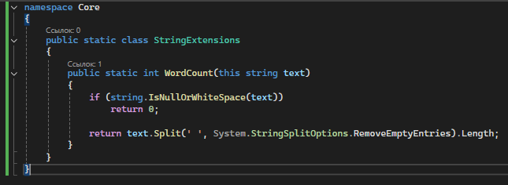
Рис.1
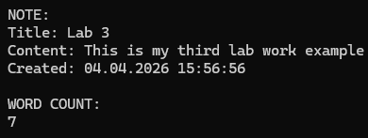
Рис.2
Створюємо клас-контейнер, який агрегує у собі нотатки. Фрагмент класу контейнера NoteManager наведено на рис.3.
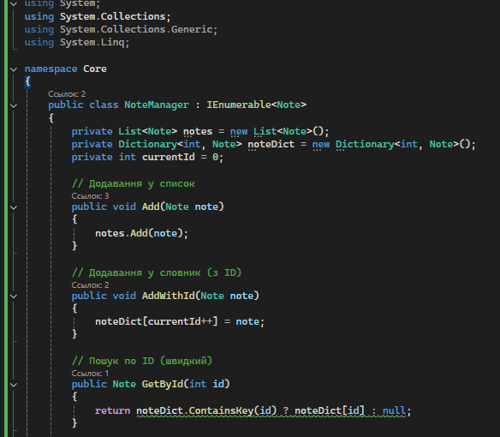
Рис.3
Виконуємо впровадження протоколу ітерації так, щоб клас-контейнер NoteManager можна було напряму використовувати у циклі foreach. Приклад реалізації коду продемонстровано на рис.4-5, а вивід даних на рис.6.
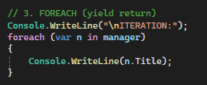
Рис.4. Реалізація коду в Program.cs
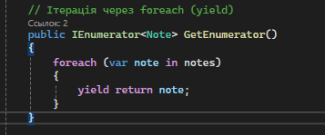
Рис.5. Реалізація коду в NoteManager
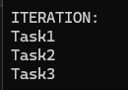
Рис.6. Вивід в консоль

Проведемо дослідження колекції Dictionary для швидкого доступу до даних за ключем. На рис.3 вже було наведено приклад реалізації коду в класі NoteManager. В Program створюємо нотатки та пошук з певним ID рис.7.
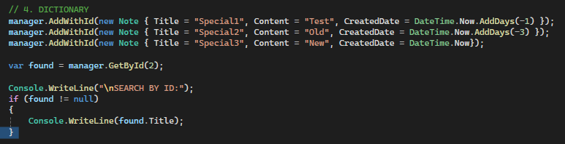
Рис.7

Далі ми додаємо метод фільтрацію LINQ в клас NoteManager, це можно також побачити на рис.3. Також в Program дадаємо систему фільтрації, яка налаштована на вивід нотаток, створених нещодавно рис.8. Приклад вивіду Dictionary та фільтрації LINQ наведено на рис.9.
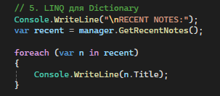
Рис.8

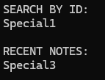
Рис.9

Використовуємо HashSet для зберігання унікальних тегів для моїх нотатків. Далі спробуємо додати дублікат до HashSet1 та переконатися, що дублікати не додаються. Приклад реалізації продемонстровано на рис.10.
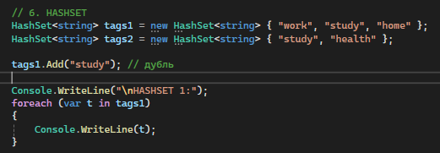
Рис.10
Після цього робимо перетин двох HashSetів, а спільні теги виводимо в консоль. Приклад перетину та вивіду зображено на рис.11.
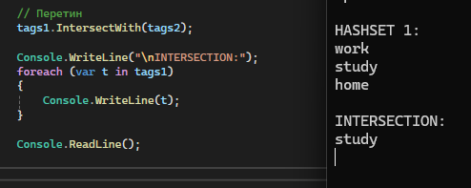
Рис.11

- Висновок
У ході роботи було освоєно використання методів розширення для додавання нової функціональності до існуючих типів. Реалізовано ітерацію об’єктів за допомогою IEnumerable та foreach, що дозволяє зручно працювати з колекціями. Також досліджено використання Dictionary для швидкого доступу до даних та HashSet для роботи з унікальними значеннями. Отримані знання дозволяють ефективніше організовувати та оптимізувати роботу з даними у програмах на C#.

